Задание

Зайти во вкладку Учебные пособия:

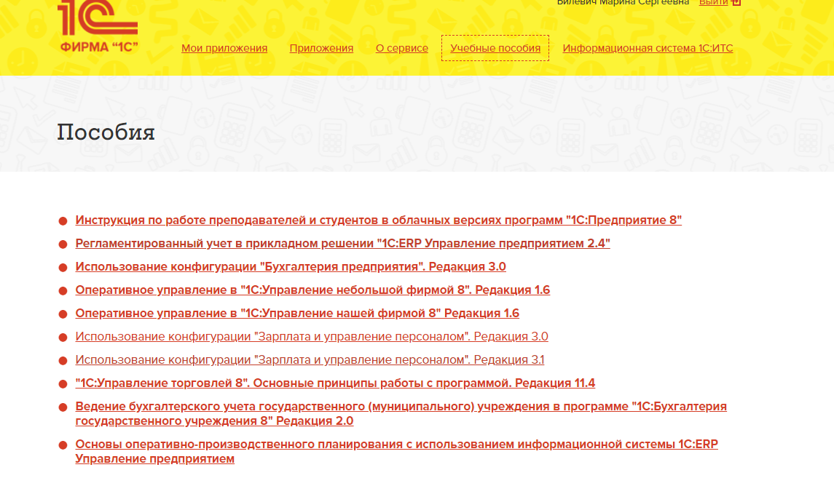

Ознакомится с инструкцией для работы в облачной версии 1С: Предприятие.

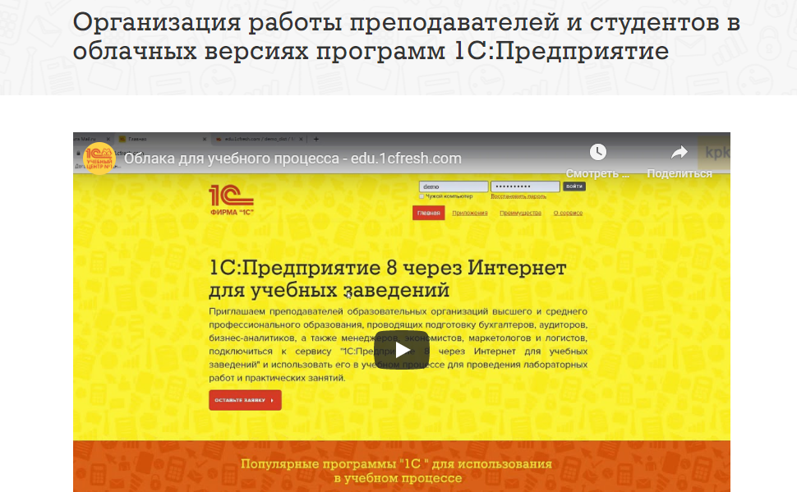

Ознакомится с Использованием конфигурации: «Зарплата и управление персоналом 3.1.

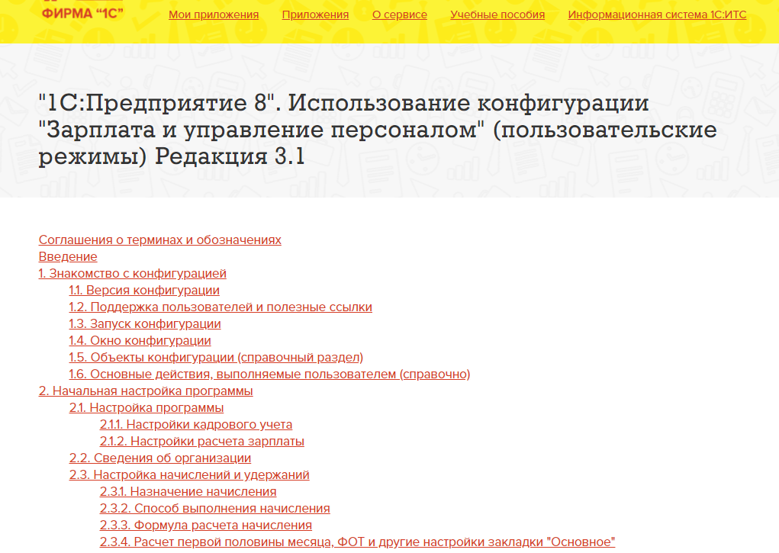

Выполнить пп 2.1 и 2.2. Сведения об организации можно взять в интернете.

Берем юридическое лицо любой организационно-правовой формы.

Для поиска данных предприятия можно воспользоваться сайтом <https://zachestnyibiznes.ru/lp/egrul_egrip>.

На данном сайте вы можете выбрать название предприятия, действующее в городе Усть-Илимске <https://ust-ilimsk.bizly.ru/>.

Т.е. выбираем любое действующее предприятие (его название в базе можно заполнить любым, можно придумать название организации) и его данные используем для заполнения сведений об организации.

Например:

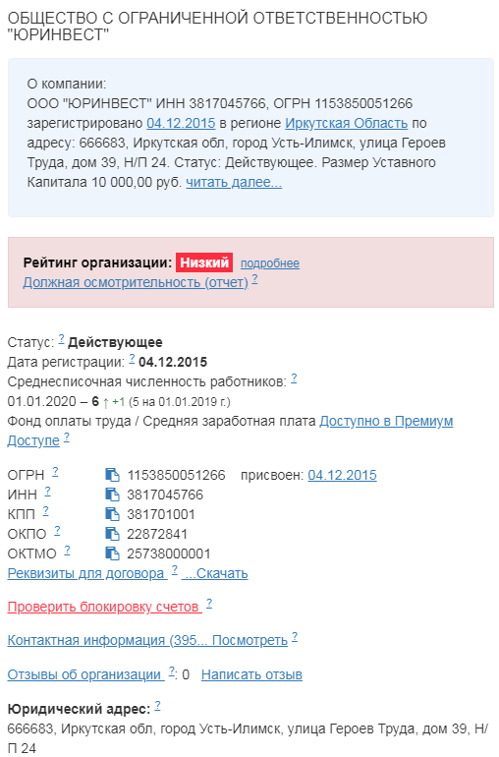

Прежде чем переходить к дальнейшему заполнению базы, придумайте структуру предприятия, сколько у вас будет отделов и сколько будет людей работать на предприятии.

Структуру с описание количества людей с должностями прислать мне до 13.09.20.